Politisk dokument for mangfold og likestilling
Vedtatt 26.04.2018

Politisk dokument for mangfold og likestilling tar for seg Studentorganisasjonen i Agder (STA)s politikk på mangfold og likestilling. Prinsippet om lik rett til utdanning står fast, derimot er ikke tilgangen alltid lik og på den måten svekkes også retten til utdanning for alle. Universitetet har et samfunnsansvar som premissleverandør i samfunnsutviklingen og gjennom utdanningen av studenter. STA mener derfor at kultur som bygges i strukturene til utdanningsinstitusjonene må gjenspeile det rike mangfoldet akademia har – blant ansatte, ledere og studenter.

STA anerkjenner at det finnes flere enn to kjønn. I dette politiske dokument refereres likestilling til likestilling mellom menn og kvinner, men utelukker ikke at det også betyr et mangfold av kjønn og kjønnsuttrykk.

STA mener at mangfold og likestilling bidrar til økt kvalitet og et bedre arbeids- og læringsmiljø for flere.

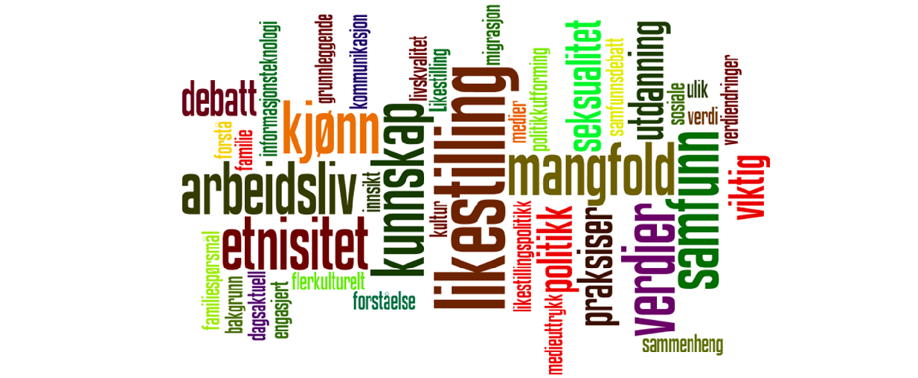

Innholdsfortegnelse
1. Et mangfoldig universitet 3
1.1 Universitetets samfunnsmandat 3
1.2 Etnisitet 3
1.3 Rekruttering 3
1.4 Campusutvikling 4
1.4.1 Kjønnsnøytrale toaletter 4
1.5 Representasjon 4
2. Lik tilgang til utdanning 4
2.1 Studier med støtte 4
3. Kjønn og likestilling 5
3.1 Kjønnspoeng i studier 5
4. LHBT i akademia 5
5. Tro og livssyn i akademia 5
5.1 Religiøse rom 6
5.2 Religiøse plagg 6

1. Et mangfoldig universitet

Universitetet i Agder skal være et mangfoldig universitet som skaper rom for ulike mennesker med ulik bakgrunn og erfaring. Det akademiske fellesskapet skal vise til ulike perspektiver og et mangfold av endringsaktører som bidrar til faglig kvalitet, et godt arbeids- og læringsmiljø, og til utvikling av forskning og utdanning

Universitetet i Agder skal være et nasjonalt anerkjent universitet som tydelig viser mangfoldsledelse og forståelse for likebehandling og likestilling i rekrutteringsprosesser av studenter og ansatte.

Universitetets samfunnsmandat

Universitetet i Agder er et nasjonalt universitet som er avhengig av å spille på lag med regionale omgivelser. Som samfunnsmandat skal universitetet ta tydelig standpunkt i styringen av universitetet og derfor også være en rollemodell for andre offentlig og private aktører i mangfoldsledelse.

Universitetet i Agder skal bistå regionen med forskning, kunnskap og konkrete kurstilbud i utviklingen av et mer mangfoldig og likestilt Agder. Levekårsutfordringene henger tett sammen med et lite mangfoldig og likestilt Agder.

Universitetet i Agder må derfor prioritere arbeidet med Senter for Likestilling og sørge for at forskningsinstitusjoner universitetet eier eller samarbeider med leverer relevant forskning som kan bidra til bedring av levekårsutfordringene på Agder. Universitetet må også tilby utdanning for hele Agder og med relevans i de samfunnsutfordringer landsdelen opplever.

Studenter og ansatte som reiser ut fra universitetet skal besitte kunnskap om områdene de reiser til. Universitetet må tilrettelegge for kurs til studenter og ansatte som sikrer dem nødvendig kompetanse og kulturforståelse.

Etnisitet

Kunnskap skiller ikke på hudfarge, språk eller etnisitet.

Universitetet i Agder skal etterstrebe ulike etnisiteter i både stab og studentmasse. Universitetet har et spesielt ansvar i å tilrettelegge for at kunnskapsbærere utenfor Norge også inviteres til å delta i vårt akademiske fellesskap.

Rekruttering

Rekruttering til universitetet skal skje på flere språk, og i hovedsak norsk og engelsk.

Det skal tilbys onboarding-kurs for ansatte som gir forståelse for norsk kultur, men også om hvilke mangfold universitetet ønsker å ha blant studenter og ansatte.

Det må utarbeides målrettede kampanjer til ulike studentgrupper i Norge og utland som inviterer inn til et spennende akademisk fellesskap, hvor egen bakgrunn ikke avhenger for å oppnå studieplass.

Campusutvikling

Universitetet i Agder skal være tilrettelagt for alle, og lovens bestemmelser om universell utforming skal være et minimum. I universitetets campusplaner skal det tydelig forekomme fysisk tilrettelegging for mennesker med ulike funksjonsnedsettelser og behov. I utformingen av nye bygg skal det man ta i bruk kunst og kulturuttrykk som stimulerer alle sanser et menneske har.

I campusutvikling og utforming av nye bygg skal brukergrupper eksplisitt inviteres inn og sikres medvirkningsmuligheter.

Kjønnsnøytrale toaletter
Universitetet i Agder skal tilrettelegge for kjønnsnøytrale toaletter.

Representasjon

I Universitetet i Agders ansettelsesprosesser skal minimumskravet om kjønnsrepresentasjon være oppfylt. Universitetet skal legge til rette for aktører i ansettelsesprosesser besitter mangfold- og likestillingskompetanse.

I universitetet og studentorganisasjonens råd, styrer og utvalg skal man etterstrebe et mangfold av studenter og ansatte. Det bør være representasjon av mennesker med ulik alder, etnisk bakgrunn, seksuell legning, tro og funksjonsnedsettelser.

2. Lik tilgang til utdanning

Menneskerettighetene slår fast at alle mennesker i verden har lik rett til utdanning, derimot sikres ikke alltid tilgangen til lik rett til utdanning.

Universitetet i Agder skal være en stemme, nasjonalt og internasjonalt, for at tilgangen til utdanning er like viktig som retten til utdanning, og at utdanning tilbys alle uavhengig av sosioøkonomisk og etnisk bakgrunn.

2.1 Studier med støtte

Universitetet i Agder skal legge til rette for arbeidet Studier med støtte (SMS) gjør og videreutvikle tilbudet som i dag gir ekstra støtte og veiledning til studenter som trenger det.

SMS skal ikke overta en vitenskapelig ansattrolle i å tilrettelegge for studenter, men skal være et supplement til de studenter som trenger mer støtte enn det som i dag ligger i en ansatts arbeidsportefølje.

3. Kjønn og likestilling

Universitetet i Agder og studentorganisasjonen skal sikre likestilling i alle sine råd, styrer og utvalg på universitetet.

Universitetet har et spesielt ansvar i å stimulere til en mer representativ og likestilt stab hvor ulike stillingskategorier besittes av både menn og kvinner. Universitetet skal aktivt legge til rette for å støtte det kjønn som er underrepresentert til å søke stilling eller opprykk.

Lederne i akademia skal ha mangfold- og likestillingskompetanse og gjenspeile gruppen studenter og ansatte de representerer.

Universitetet i Agder skal legge til rette for ulike kjønn, også de i dag som ikke er anerkjent med lov. Det må sikres mulighet for å ikke velge et heteronormativt kjønn i undersøkelser og påmeldinger som sendes ut av universitetet.

Universitetet skal aktivt drive markedsføring og kampanjearbeid mot det kjønn som er underrepresentert i studier eller på institutter for å sikre kjønnsbalanse og mangfold i det akademiske fellesskap.

Innføring av kjønnspoeng og kvotering skal kun gjøres når andre tiltak er prøvd ut og når andelen av det underrepresenterte kjønn har nådd det mål som skal til for at tiltaket iverksettes. Tiltakene varer kun til ønsket kjønnsrepresentasjon er nådd.

3.1 Kjønnsrepresentasjon

Kjønnspoeng skal tas i bruk i de studier hvor et kjønn er underrepresentert med mindre enn 20% av den totale studentmassen på studieprogrammet. Fungerer ikke kjønnspoeng og representasjonen av et kjønn er lavere enn 10% kan det brukes kjønnskvotering.

4. LHBT i akademia

Universitetet i Agder skal aktivt bidra til at ulike kjønn, kjønnsidentiteter og seksuelle legninger opplever tilhørighet i akademia.

Universitetet skal være en del av LHBT+-bevegelsen og delta på Skeive Sørlandsdager for å vise støtte til studenter og ansatte med LHBT+-bakgrunn.

5. Tro og livssyn i akademia

Universitetet i Agder skal være et livssynsliberalt universitet som anerkjenner ulike tros- og livssynsretninger.

Universitetet i Agder skal ha en livssynsnøytral samtaleterapeut med sjelesørgerkompetanse. I de tilfeller hvor det er nødvendig inviteres religiøse ledere inn til samlinger og sammenkomster for studenter og ansatte.

5.1 Religiøse rom

Universitetet i Agder skal legge til rette for at studenter og ansatte har et eget rom for tro og livssyn. Dette rommet skal gi rom for bønn, ettertanke og møter på tvers av religioner og livssyn. Rommet skal være åpent for alle.

5.2 Religiøse plagg

Akademisk frihet er en grunnleggende rett som skal sikre alle mennesker lik rett og tilgang til utdanning. STA støtter derfor ikke et forbud mot heldekkende ansiktsplagg som er innført av regjering og storting. Universitetet i Agder skal aktivt arbeide for at forbudet opphører.

I de utdanninger hvor det er aktiv brukermedvirkning eller pasientoppfølging skal det være mulig for institusjonene å innføre restriksjoner på bruk av heldekkende ansiktsplagg.

